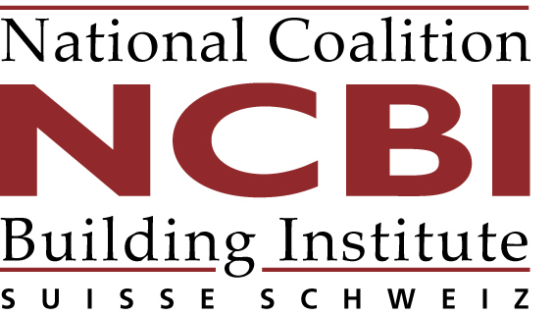 | 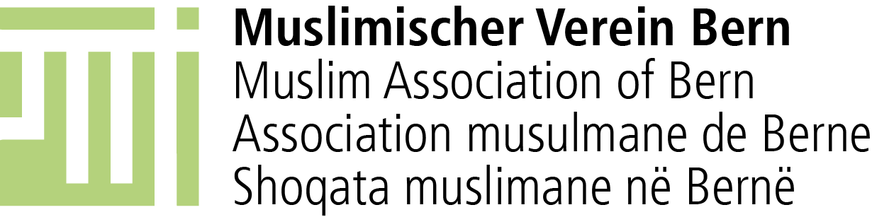

Sonntag 11. Juni 2017, Bern
Ron Halbright: 076 490 10 50, ron.halbright,@ncbi.ch
www.ncbi.ch
Brigitta Rotach: 079 318 63 30, brigitta.rotach@haus-der-religionen.ch
www.haus-der-religionen.ch
Imam Mustafa Memeti: 079 456 26 81
www.muslimischer-verein.ch

Bern, 6. Juni 2017

Medienmitteilung:
Aufruf gegen Angst und Hass gegen Minderheiten

Mehr als hundert muslimische, jüdische und weitere Menschen sowie Parlamentsmitglieder rufen nach dem Bau von Brücken als Antwort auf Angst und Hass – und nicht nach mehr Ausgrenzung. Diese Haltung bringen sie in einem breit unterstützten „Statement gegen Hass“, das vor einem interreligiösen Fastenbrechen zum Ramadan im Haus der Religionen, Bern am Sonntag, 11. Juni 2017, ab 19:30 Uhr veröffentlicht wird, auch öffentlich zum Ausdruck!

Über 30 Organisationen, 40 Parlamentsmitglieder und zahlreiche Einzelpersonen haben angesichts der aktuellen Angriffe, Verbrechen und Diffamierungen ein „Statement gegen Hass“ (www.ncbi.ch/statementgegenhass) als Zeichen gegen Gewalt und für ein friedliches Zusammenleben unterzeichnet. Eine der Unterzeichnerinnen, die Nationalrätin Christine Häsler, die am Abend präsentiert, meint: „Wenn Ereignisse hier oder im Ausland zu Angst- und Hassgefühlen führen, dann braucht es Stimmen, die Vorurteile ab- und Brücken aufbauen. Lasst uns immer wieder gemeinsam Brücken schlagen zwischen Kulturen, Religionen, Menschen.“ Gerda Hauck, Präsidentin des Vereins Haus der Religionen – Dialog der Kulturen, hält fest: „Wir alle sollten uns daran erinnern, dass wir manchmal in der Mehrheit sind, aber selbst auch immer wieder zu einer Minderheit gehören. Dann sind wir froh, wenn wir nicht durch die Angst der anderen oder durch deren Hass ausgegrenzt werden.“ Nationalrat Angelo Barrile, der das Statement gegen Hass ebenfalls unterzeichnet hat, unterstreicht die breite Trägerschaft, die hinter dem Statement steht: "Vereint gegen Hass. Zum ersten Mal unterstützen Parlamentsmitglieder der grossen Parteien, Vertreterinnen und Vertreter von jüdischen, christlichen und muslimischen Gemeinschaften, der Dachverband der Schwulen (pink cross) und weitere Organisationen gemeinsam ein Statement gegen Hass. Im Gedenken an den Anschlag auf einen Nachtclub in Orlando vor einem Jahr verurteilen wir Angriffe aller Art, nicht nur gegen religiöse Minderheiten, sondern auch gegen Menschen aufgrund deren sexuellen Orientierung oder Geschlechtsidentität.“

Die Einladenden - neben NCBI Schweiz (www.ncbi.ch) wird der Anlass vom Haus der Religionen (www.haus-der-religionen.ch), der Jüdischen Gemeinde Bern (www.jgb.ch) und dem Muslimischen Verein Bern (www.muslimischer-verein.ch) organisiert - laden ein breites, vielfältiges Publikum ein, um das Zusammenleben mit muslimischen und jüdischen Menschen in der Schweiz zu reflektieren und zu feiern. Im Anschluss (ca. 21:30) findet ein interreligiöses Iftar (Fastenbrechen zum Ramadan) mit einem Buffet (teilweise koscher und halal) statt und lädt muslimische, jüdische und weitere Interessierte ein, um miteinander - nicht übereinander - zu reden.

Vielleicht interessiert Sie bzw. Ihr Publikum diese Veranstaltung? Gerne senden wir Ihnen daher die aktuellen Informationen zum Projekt (s. Flyer im Anhang). Wir würden es schätzen, wenn wir Sie oder ein/e Kollege/in am Anlass begrüssen dürfen und Sie darüber berichten.

Für allfällige Rückfragen stehen Ihnen Brigitta Rotach (079 318 63 30 / brigitta.rotach@haus-der-religionen.ch), Mustafa Memeti (079 456 26 81) und Ron Halbright (076 490 10 50 / ron.halbright@ncbi.ch) gerne zur Verfügung.

Mit freundlichen Grüssen
Brigitta Rotach, Andi Geu und Ron Halbright

Der Verein NCBI Schweiz ist ein gemeinnütziger, religiös und parteipolitisch neutraler Verein, der sich für den Abbau von Vorurteilen, für die Integration und für konstruktive Konfliktlösung einsetzt. NCBI hat rund im Jahre 2016 300 Veranstaltungen mit 6500 Jugendlichen und Erwachsenen zu diesen Themen durchgeführt.

